
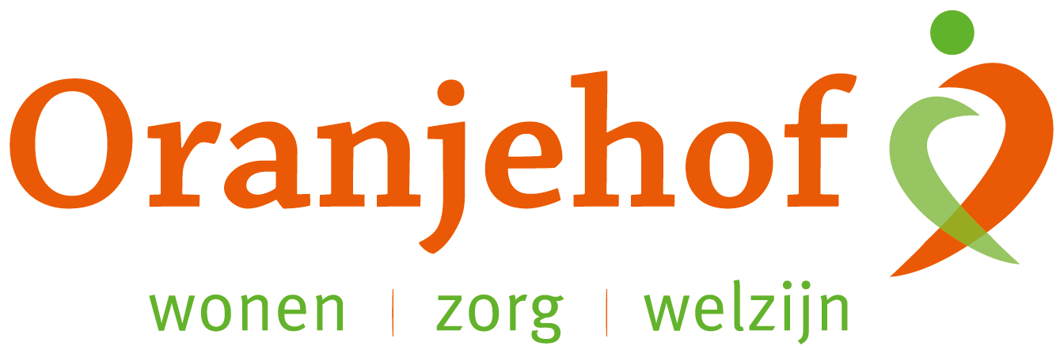

PUZZELEN ORANJEHOF 2024
week 43 – maandag 21 oktober t/m vrijdag 25 oktober

Voedzame taal

In sommige spreekwoorden (gezegdes, uitdrukkingen) komt iets eetbaars voor.

Voorbeeld: beter een half ei dan een lege dop

Zoek het passende woord.

- Geen _______________ meer kunnen zeggen

- Er voor _______________ en bonen bijzitten

- De _______________ wordt niet zo heet gegeten, als ze wordt opgediend

- _______________ voor zijn geld kiezen

- Iemand een _______________ stoven

- Er geen _______________ van gegeten hebben

- Met zijn neus in de _______________ vallen

- Een spierinkje uitwerpen om een _______________ te vangen

- Hij verdient het _______________ in de pap niet

- Weten wat voor _______________ men in de kuip heeft

- De _______________ is op

- De gebraden _______________ uithangen

Inleveren bij de receptie van Oranjehof
Naam: ………………………………………………………………………………………………………………………………………………………………………
Adres: ………………………………………………………………………………………………………………………………………………………………………

